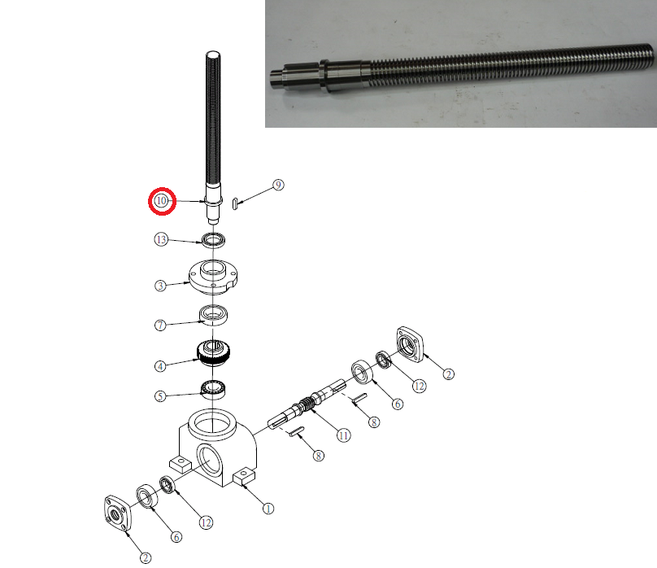

Код из 1С | Артикул | Наименование/ Бренд/  Поставщик | Габариты  Д*Ш*В,  мм | Масса,  гр | Материал | Место установки/Назначение
F0027703 | VT767=10 | Винт редуктора подъёма траверсы VT767=10 | D резьбы=28 D1=30  d=25  d1=20  L=403  L до шайбы=345  L от хвоста до шайбы=52 | 2000 | металл | Четырехсторонние станки/редуктор подъема траверсы
 |  | Chang Iron

